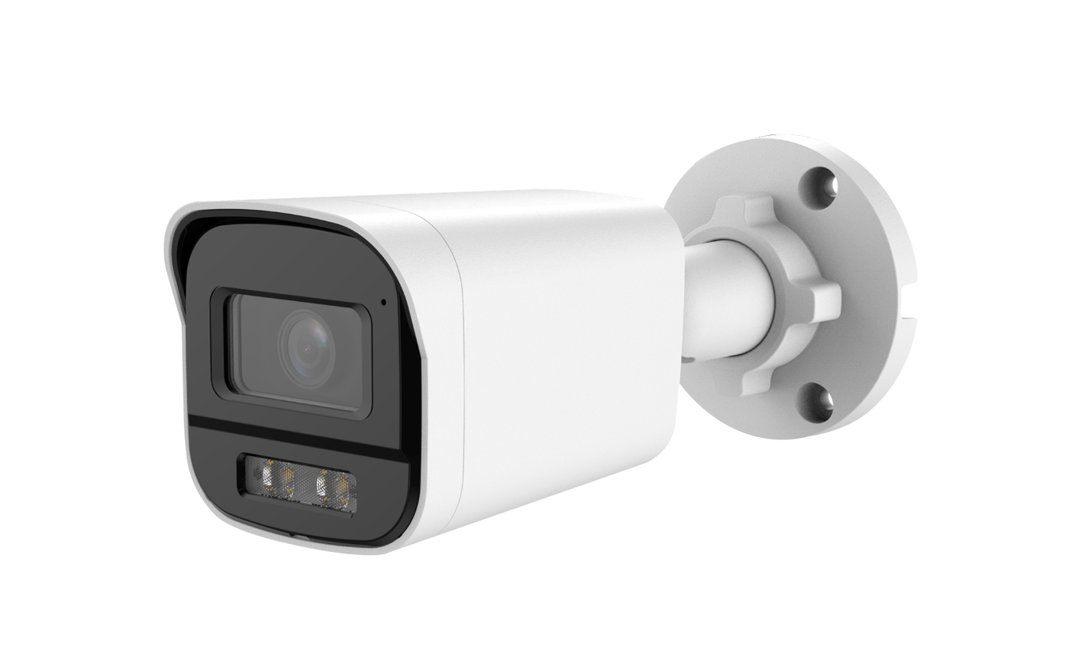


同軸帶聲
200萬 智能雙光

槍型類比攝影機
型號 : HAC-HFW1219SMN-IL-A-PRO






產品特色
- 2MP CMOS 攝像元件，清晰高畫質
- 最大輸出1080P@30fps
- 內建智能雙光照明，最大照明距離：30 m
- AI-ISP
- 支援背光補償、強光抑制、3D降噪、數位寬動態
- CVI/CVBS/AHD/TVI 可切換
- 內建麥克風
- DC 12V
- IP67


產品規格
型號: HAC-HFW1219SMN-IL-A-PRO

攝影機 | 攝像元件 | 2MP CMOS
攝影機 | 有效像素 | 1920 (H) × 1080 (V)
攝影機 | 掃描系統 | 逐行掃描
攝影機 | 電子快門 | PAL: 1/25 s–1/100,000 s，NTSC: 1/30 s–1/100,000 s
攝影機 | 最低照度 | 0.0002 Lux@F1.6 (彩色，30 IRE)、0.00002 Lux@F1.6 (黑白，30IRE)、0 Lux (照明開啟)
攝影機 | 訊號雜訊比 | >65dB
攝影機 | 照明距離 | 紅外線: 30 m (98.43 ft)，暖光: 30 m (98.43 ft)
攝影機 | 照明開/關控制 | 自動 / 手動
攝影機 | 照明器數量 | 2顆 (多芯燈)
鏡頭 | 鏡頭類型 | 定焦
鏡頭 | 鏡頭安裝 | M12
鏡頭 | 焦距 | 2.8 mm、3.6 mm
鏡頭 | 最大光圈 | F1.6
鏡頭 | 視野角度 | 【2.8mm】水平：103.7° / 垂直：56.8° / 對角線：121.4°
鏡頭 | 視野角度 | 【3.6mm】水平：82.7° / 垂直：45° / 對角線：96.4°
鏡頭 | 光圈控制 | 固定
鏡頭 | 最短對焦距離 | 【2.8mm】：0.7 m (2.30ft) ，【3.6mm】：1.1 m (3.61 ft)
DORI 距離 | 2.8mm | 偵測 | 43.7 m (143.37 ft) | 辨識 | 8.7 m (28.54 ft)
DORI 距離 | 2.8mm | 觀察 | 17.5 m (57.41 ft) | 識別 | 4.4 m (14.44 ft)
DORI 距離 | 3.6mm | 偵測 | 55.6 m (182.41 ft) | 辨識 | 11.1 m (536.42 ft)
DORI 距離 | 3.6mm | 觀察 | 22.2 m (72.83 ft) | 識別 | 5.6 m (18.37 ft)
影像 | 幀率 | 【CVI】PAL: 1080p@25 fps，NTSC: 1080p@30 fps
影像 | 幀率 | 【AHD】PAL: 1080p@25 fps，NTSC: 1080p@30 fps
影像 | 幀率 | 【TVI】PAL: 1080p@25 fps，NTSC: 1080p@30 fps
影像 | 幀率 | 【CVBS】PAL: 960H@50 fps，NTSC: 960H@60 fps
影像 | 解析度 | 1080p (1920 × 1080); 960H (960 × 576/960 × 480)
影像 | 日夜切換 | ICR自動切換、彩色、黑白
影像 | 背光補償 | 背光補償、強光抑制、寬動態
影像 | 寬動態 | DWDR
影像 | 白平衡 | 自動
影像 | 增益控制 | 自動
影像 | 降噪 | 3D 降噪
影像 | 照明模式 | 智能紅外線&白光(CVI,TVI)、白光模式、紅外線模式
影像 | 鏡像 | 支援
聲音 | 內建麥克風 | 支援
聲音 | 攝影機音訊 | CVI、TVI
聲音 | 收音距離 | 8 m (26.25 ft)
認證 | 認證 | CE、FCC
連接埠 | 影像輸出 | 透過 1 路 BNC 選擇 CVI / TVI / AHD / CVBS
電源、環境、外觀 | 電源供應 | DC 12V，±30% (建議使用「一對一」的獨立變壓器來替單一台攝影機供電)
電源、環境、外觀 | 電源功耗 | 最大 3.2 W
電源、環境、外觀 | 工作溫濕度 | -40℃~+60℃，相對濕度<95% (非凝結)
電源、環境、外觀 | 儲存溫濕度 | -40℃~+60℃，相對濕度<95% (非凝結)
電源、環境、外觀 | 防護等級 | IP67、基本防腐
電源、環境、外觀 | 材質 | 金屬
電源、環境、外觀 | 尺寸 | 長168.9 mm × 寬63.3 mm × 高65.4 mm (6.65" × 2.49" × 2.57")
電源、環境、外觀 | 淨重 | 0.35 kg (0.77 lb)


配件
型號: HAC-HFW1219SMN-IL-A-PRO

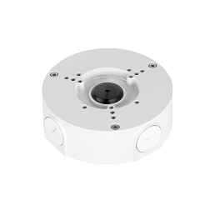 | 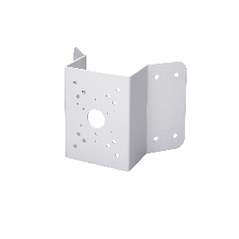 | 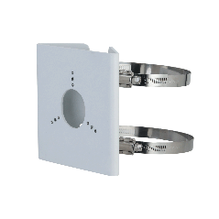 | 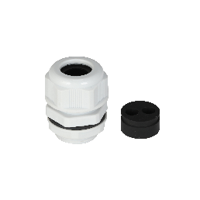 | 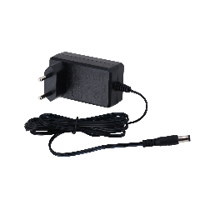
PFA130-E  防水接線盒 | PFA151  轉角安裝支架 | PFA157  立桿安裝支架 | G3416GW  G3/4”防水電纜接頭 | PFM800-E  絞線傳輸器
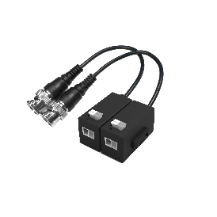 | 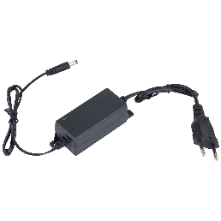 |  |  | 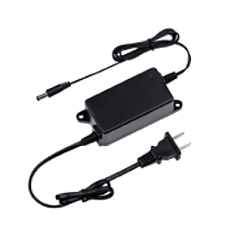
PFM320-010EN  電源供應器 | PFM325D-1210EN  DC12V 1A電源供應器 | PFM325D-1215EN  DC12V 1.5A電源供應器 | PFM320-020EN  電源供應器 | PFM320D-EN  DC12V 2A電源供應器
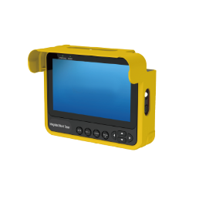
PFM904
安裝檢測儀

安裝方式
型號: HAC-HFW1219SMN-IL-A-PRO

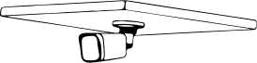 | 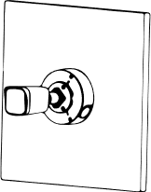 | 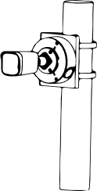
天花板安裝 | 防水盒安裝 | 立桿安裝

產品尺寸
型號: HAC-HFW1219SMN-IL-A-PRO
單位 : mm［inch］

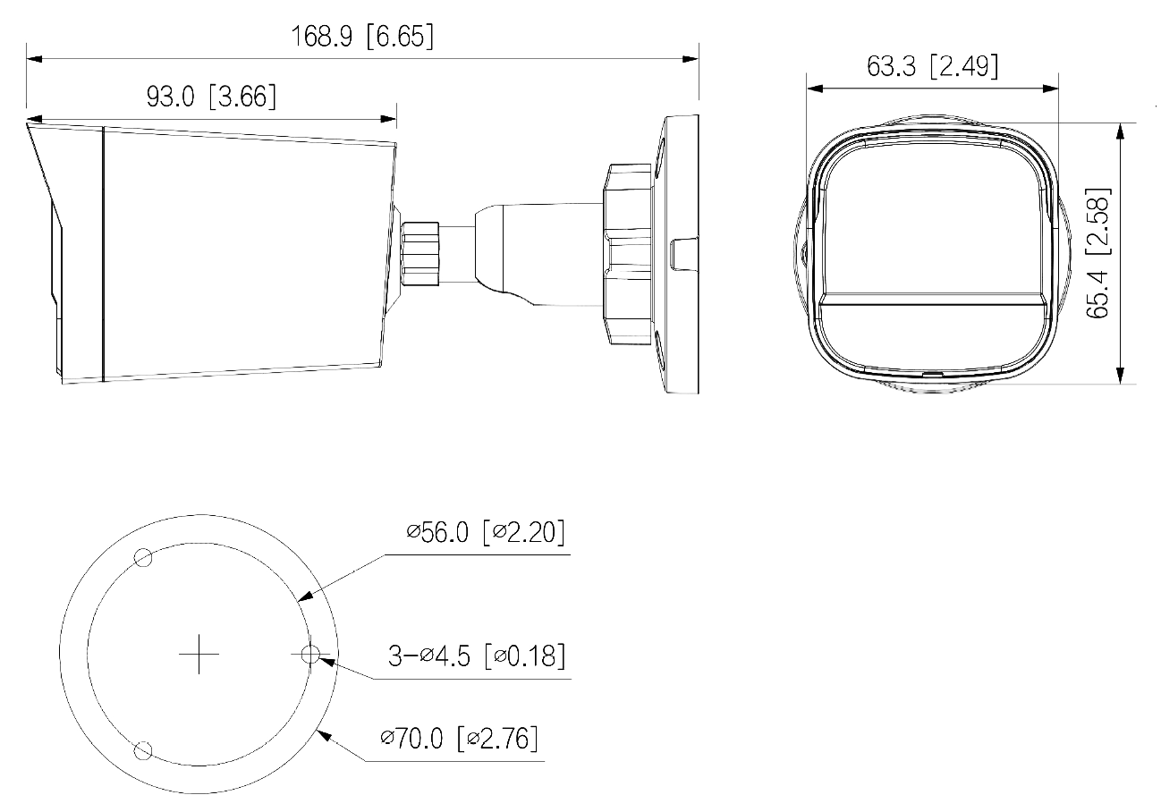

※ 型錄規格若與實機不符，以實機為準。
※ 公司保留修改此規格之權利，修改後不另行通知，實際內容請隨時來電洽詢。

V2607.0

